Аксиома 1 (А1)
Через любые три точки, не лежащие на одной прямой, проходит плоскость, и притом только одна.
Иллюстрация аксиомы А1.
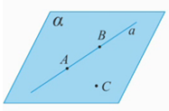
Рис. 1.
Рассмотрим три точки: А, В, С, причем точка С не принадлежит прямой АВ: (Рис. 1.). Тогда через три точки А, В, С, не лежащие на одной прямой, проходит плоскость , и притом только одна. Плоскость можно также обозначить через три точки АВС.
Аксиома 2 (А2)
Если две точки прямой лежат в плоскости, то все точки прямой лежат в этой плоскости.
Иллюстрация аксиомы А2. (Рис. 2.)
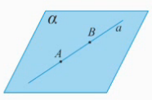
Рис. 2.
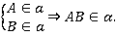
Аксиома 3 (А3).
Если две плоскости имеют общую точку, то они имеют общую прямую, на которой лежат все общие точки этих плоскостей (плоскости пересекаются по прямой).
Иллюстрация аксиомы А3. (Рис. 3.)
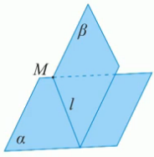
Рис. 3.
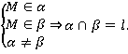

Повторение теорем, которые следуют из аксиом стереометрии.
Теорема 1
Через прямую и не лежащую на ней точку проходит плоскость, и притом только одна.
Иллюстрация теоремы 1. (Рис. 4.)
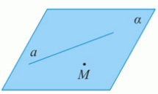
Рис. 4.
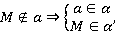 единственная
Теорема 2
Через две пересекающиеся прямые проходит плоскость, и притом только одна.
Иллюстрация теоремы 2. (Рис. 5.)
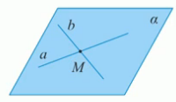
Рис. 5.

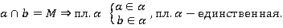

Решение задачи 1
Задача 1.
Даны две прямые, которые пересекаются в точке М. Докажите, что все прямые, не проходящие через точку М и пересекающие данные прямые, лежат в одной плоскости (Рис. 6.).
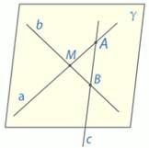
Рис. 6.
Решение:
Нам даны две прямые а и b, которые пересекаются в некоторой точке М. Возьмем произвольную прямую с, которая не проходит через точку М, но пересекает исходные прямые а и b в точках А, В, соответственно.
Через две пересекающиеся прямые проходит плоскость, и притом только одна, согласно 2 теореме. Значит через пересекающиеся прямые а и b проходит единственная плоскость, обозначим ее .
Две разные точки А и В прямой с принадлежат плоскости . А из того, что две точки прямой принадлежат плоскости, вытекает, что все точки прямой принадлежат плоскости, т.е. вся прямая лежит в плоскости. Значит, прямая с принадлежит этой плоскости.
Таким образом, мы доказали, что все прямые, пересекающие А и В, но не проходящие через М, лежат в одной плоскости.

Решение задачи 3
Две смежные вершины и точка пересечения диагоналей параллелограмма лежат в плоскости . Лежат ли 2 другие вершины параллелограмма в плоскости ?
Решение:
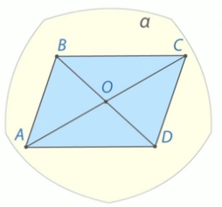
Рис. 8.
Пусть дан параллелограмм АВСD. Известно: точка А, точка В, точка О – точка пересечения диагоналей, лежат в плоскости . Нужно проверить, лежат ли вершины С и D лежат также в этой плоскости.
Через три точки А, В и О проходит плоскость, и притом только одна. Это плоскость . Прямая АО целиком лежит в этой плоскости, потому что две ее точки лежат в плоскости. Значит, точка С, точка прямой АО, лежит в плоскости .
Аналогично, прямая ВО целиком лежит в плоскости , значит, точка D этой прямой тоже лежит в плоскости .
Ответ: Да, вершины С и D лежат в плоскости .

Решение задачи 4
Дана прямая и точка, не лежащая на этой прямой. Докажите, что все прямые, проходящие через данную точку и пересекающие данную прямую, лежат в одной плоскости.
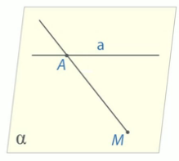
Рис. 9.
Решение:
Нам дана прямая а и некоторая точка М, которая не лежит на этой прямой. Нам нужно доказать, что все прямые, которые проходят через точку М и пересекают прямую а лежат в некоторой единственной плоскости.
Мы знаем, что в силу 1 теоремы через прямую а и точку М проходит единственная плоскость, обозначим через . Теперь возьмем произвольную прямую, которая проходит через точку М и пересекает прямую а, например, в точке А. Прямая МА лежит в плоскости , потому что две ее точки М и А, лежат в этой плоскости. Значит, и вся прямая лежит в плоскости , в силу 2 аксиомы.
Итак, мы взяли произвольную прямую, которая удовлетворяет условиям задачи, и доказали, что она лежит в плоскости . Значит, все прямые, проходящие через точку М и пересекающие прямую а лежат в плоскости , что и требовалось доказать.

